Instalações dos WARs no Websphere

1 – Clique na guia **Applications** – **New Application** e no link **New Enterprise Application**, como a imagem abaixo.

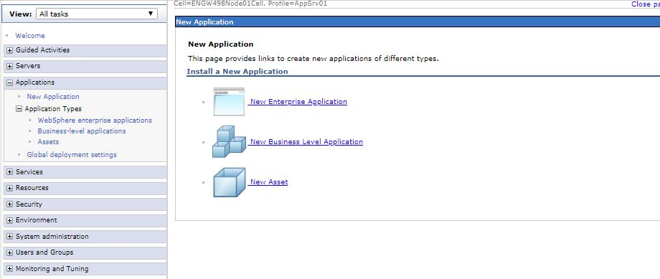

2 – Abrira uma tela chamada **Path to the new application**, escolha a opção **Local file system** e procure o arquivo que queira instalar, como está na imgem abaxio.

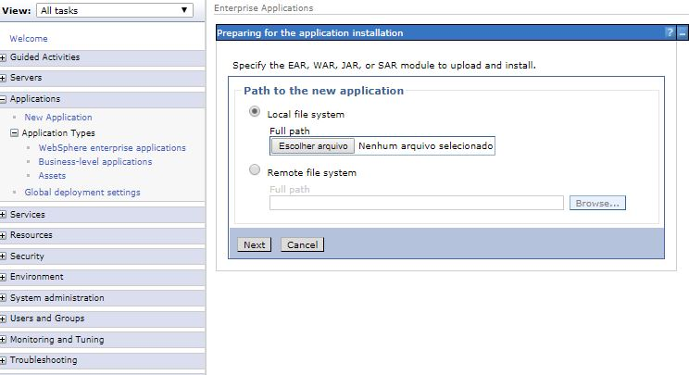

3 -

